мэрия городского округа Тольятти

ПОСТАНОВЛЕНИЕ
От 26.05.2011 г. № 1663-п/1

О проведении публичных слушаний
по вопросу предоставления разрешения
на условно разрешенный вид использования
(многоквартирные дома 5-35 этажей)
земельного участка, расположенного по адресу:
г. Тольятти, р-н Автозаводский,
ул. 40 лет Победы, восточнее кварталов 14 и 17

В соответствии с Федеральным законом от 06.10.2003 г. № 131-ФЗ «Об общих принципах организации местного самоуправления в Российской Федерации», Положением о публичных слушаниях в городском округе Тольятти, утвержденным постановлением Тольяттинской городской Думы от 07.12.2005 г. № 314, Уставом городского округа Тольятти, мэрия городского округа Тольятти ПОСТАНОВЛЯЕТ:
1. Провести публичные слушания по вопросу предоставления разрешения на условно разрешенный вид использования (многоквартирные дома 5-35 этажей) земельного участка, площадью 59,0686 га, образованного в результате раздела земельного участка с кадастровым номером 63:09:0101183:0028, расположенного по адресу: г. Тольятти, р-н Автозаводский, ул. 40 лет Победы, восточнее кварталов 14 и 17, для размещения жилого дома поз. Л6.1 с инженерно-техническим обеспечением в составе 2 очереди строительства комплекса зданий и сооружений, территориальная зона – Ж-4 (приложение), 15.06.2011 г. в 18:00 час. по адресу: г. Тольятти, Автозаводский район, ул. 40 лет Победы, 74, здание школы № 70.
2. Организатором публичных слушаний назначить комиссию по подготовке проекта Правил землепользования и застройки (Трохачёв Н.Г.).
3. Председательствующим на слушаниях назначить заведующего архитектурно-планировочным сектором по территории Автозаводского района управления архитектуры и градостроительства департамента градостроительной деятельности мэрии Титова Д.Н.
4. Комиссии по подготовке проекта Правил землепользования и застройки (Трохачёв Н.Г.) обеспечить проведение публичных слушаний, указанных в пункте 1 настоящего постановления, подготовку заключения о результатах слушаний и рекомендации о предоставлении разрешения на условно разрешенный вид использования или об отказе в предоставлении такого разрешения.
5. Управлению по оргработе и связям с общественностью мэрии опубликовать настоящее постановление в средствах массовой информации не позднее, чем за четырнадцать дней до даты проведения слушаний, а также результаты проведения публичных слушаний и заключение о результатах слушаний не позднее чем через десять дней после их окончания.
6. Управлению анализа и перспективного развития информационных ресурсов мэрии (Синявский Н.А.) разместить результаты проведения слушаний и заключение о результатах слушаний в сети Интернет на Официальном портале мэрии городского округа Тольятти не позднее чем через десять дней после их окончания.

Мэр А.Н.Пушков

Приложение
к постановлению мэрии
городского округа Тольятти
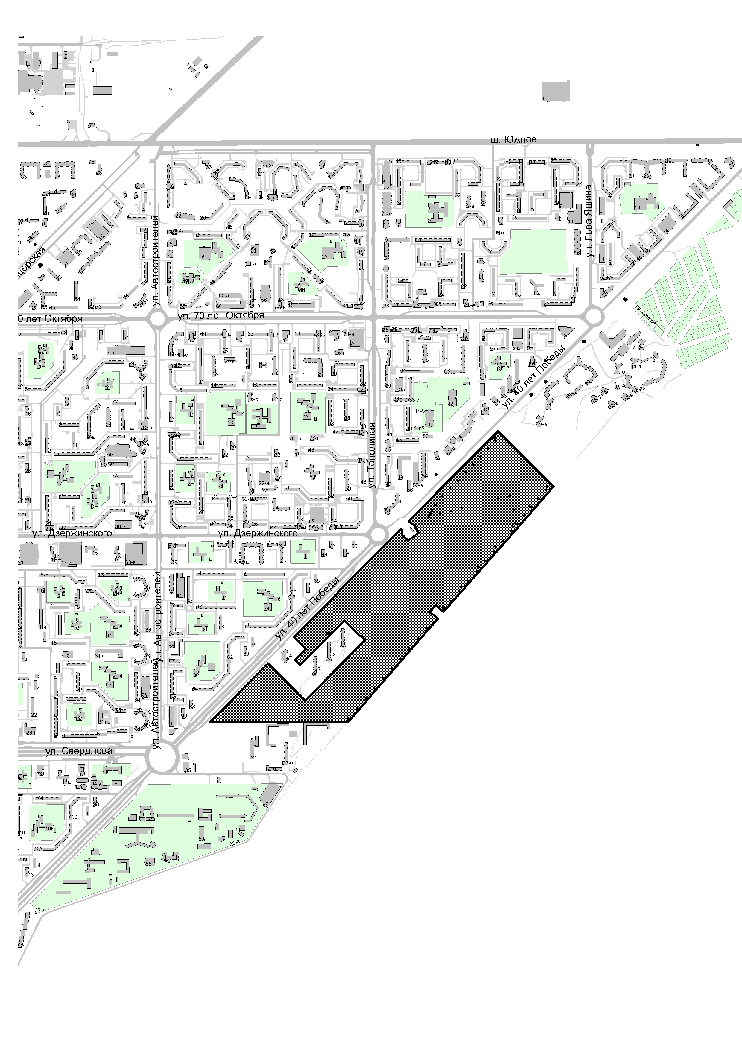
от 26.05.2011 г. № 1663-п/1

